Warszawa, 26 lutego 2018 r.

Informacja prasowa
Inwestycje na torach pod kontrolą PLK
Ponad 100 kontroli bezpieczeństwa przy realizacji inwestycji przeprowadziły
PKP Polskie Linie Kolejowe S.A. w 2018 r, a w 2017 roku było ponad 3000 kontroli. Zarządca infrastruktury regularnie sprawdza, czy wykonawcy stosują instrukcje
i zachowują zasady bezpieczeństwa. Zapewnieniu prawidłowej pracy służą spotkania
z wykonawcami oraz współpraca z UTK. Stały nadzór zwiększa bezpieczeństwo pracowników i pasażerów pociągów.
Bezpieczeństwo pracy przy inwestycjach na torach zapewniają: procedury, szkolenia oraz instrukcje dla wykonawców. Ważne są również kontrole. W ubiegłym roku PKP Polskie Linie Kolejowe S.A. przeprowadziły ponad 3000 kontroli. Tylko zabezpieczenie miejsc robót sprawdzano 1350 razy. Sprawdzono również ponad 1000 razy, czy operatorzy maszyn torowych i pojazdów kolejowych posiadają niezbędne uprawnienia do obsługi. PLK przeprowadziły również 350 inspekcji w zakresie nadzoru nad realizacją zaleceń dotyczących prowadzenia prac inwestycyjnych. Kontrolowano regulaminy prowadzenia ruchu oraz ich przestrzeganie, a także pracę sygnalistów strzegących robotników oraz dokumenty maszyn pracujących na torach. Było dziewięć kompleksowych audytów bezpieczeństwa ruchu przy prowadzeniu inwestycji. W 2017 r nie było tragicznych wypadków z pracownikami podczas prac inwestycyjnych.
Bezpieczeństwo w 2018 roku
W 2018 roku PLK wprowadziły dodatkowe działania zwiększające poziom bezpieczeństwa podczas robót. To kwartalne spotkania z wykonawcami, z udziałem kontrolerów i audytorów.
Na radach budowy omawiane będą zagadnienia związane z bezpieczeństwem ruchu kolejowego, ze szczególnym uwzględnieniem zagrożeń stwierdzonych podczas przeprowadzonych kontroli oraz zdiagnozowanych na placach budów.
Dla bezpieczeństwa wykonawców i pasażerów
Wykonawcy działający na sieci zarządzanej przez PLK zapoznają się z instrukcjami i zasadami bezpieczeństwa obowiązującymi podczas prac inwestycyjnych, rewitalizacyjnych, utrzymaniowych i remontowych.
Pod kontrolą znajduje się modernizacja przejazdów. Wykonawcy szczególnie zobowiązani są do pilnowania prawidłowego oznakowania m.in. od strony drogi. Mają oni także obwiązek usuwania na bieżąco zbędnych materiałów pozostałych po robotach.
Celem działań PLK jest zwiększanie bezpieczeństwa podczas prowadzenia inwestycji. Spółka przez współpracę i kontrolę działań wykonawców chce eliminować potencjalnie groźne sytuacje np. związane z pracą ludzi, urządzeń i maszyn obok czynnych torów. W trakcie kontroli, w przypadku wystąpienia nieprawidłowości, np. z powodu niewłaściwie zabezpieczonych miejsc robót, PLK nakazuje natychmiastowe wstrzymanie lub ograniczenie robót do czasu właściwego ich zabezpieczenia.
Profilaktyka zwiększa bezpieczeństwo
PLK stawiają na dialog z wykonawcami robót. Co roku na spotkaniach są omawiane zasady współpracy dotyczącej ryzyka, mogącego wystąpić pomiędzy PLK a wykonawcami, dostawcami i projektantami. Co miesiąc zarządca infrastruktury prowadzi spotkania Komitetu Bezpieczeństwa – omawiane są zagadnienia związane z bezpieczeństwem, np. na przejazdach kolejowo-drogowych. Kontynuowane są również działania ujęte w Programie poprawy bezpieczeństwa ruchu kolejowego, m.in. kontrole poziomu zabezpieczenia miejsc robót czy posiadania niezbędnych uprawnień przez pracowników obsługujących sprzęt kolejowy.
Wspólnie dla bezpieczeństwa
17 stycznia PLK oraz wykonawcy uczestniczyli na zorganizowanym przez Urząd Transportu Kolejowego spotkaniu dotyczącym bezpieczeństwa. Zwracano uwagę na przyczyny niebezpiecznych zdarzeń oraz działania podejmowane przez wykonawców, aby takim zdarzeniom zapobiec. Podczas spotkania omawiano m.in. systemy powiadamiania pracowników budowy o nadjeżdżającym pociągu oraz organizacje placu budowy, która minimalizuje ryzyko zdarzeń.
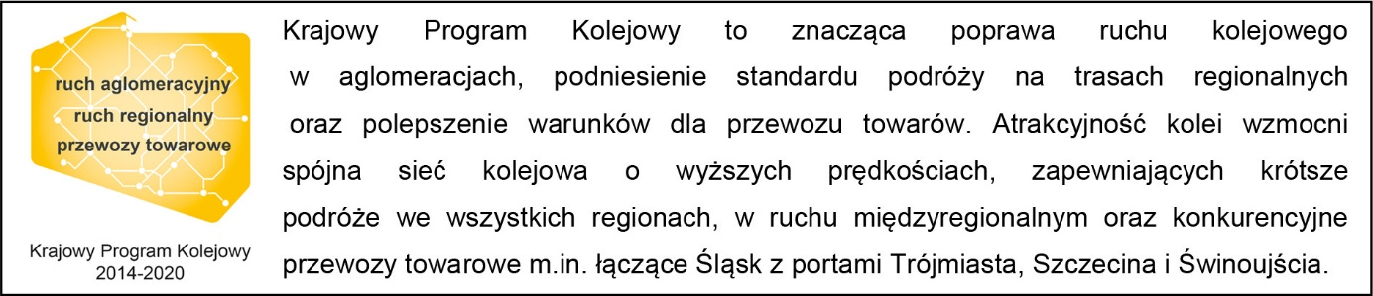
Kontakt dla mediów:
Mirosław Siemieniec
Rzecznik prasowy
PKP Polskie Linie Kolejowe S.A.
rzecznik@plk-sa.pl
694 480 239

